Lima Duarte (MG), 14 de novembro de 2023.

Requerimento nº 165/2023/SC

Senhor Presidente e demais Vereadores,

O Vereador abaixo assinado, no uso de suas atribuições legais, e nos termos do Artigo 170 inciso III da Resolução nº 01/2022 que “Dispõe sobre o Regimento Interno da Câmara Municipal de Lima Duarte, MG.”., REQUER a Secretária Municipal de Assistência Social, senhora Bianca, que informe quais medidas estão sendo tomadas para ajudar a família do senhor José Luiz, morador da comunidade de Laranjeiras/Chácara.
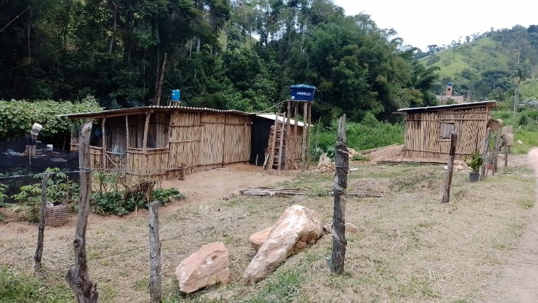
Justificativa: O morador está vivendo em condições subumana.

Sala das sessões,
Fabio Júnior da Silva
Vereadora

